Lecture : Les portes du désert et Ça crie de tous les côtés
FRA-5204
Explorer l’univers poétique
Cahier de l’adulte
SAÉ
Nom de l'élève | Numéro de fiche
Nom de l'enseignant | Date de naissance
Centre | Date de passation
Commission scolaire de St-Hyacinthe | Résultat

SAÉ - Fra-5204
Explorer l’univers poétique
Lecture et interprétation de deux textes poétiques d’auteurs francophones

Mise en situation
Vous correspondez régulièrement avec un ami d’enfance qui habite maintenant en Afrique du Sud. Celui-ci est intéressé par les différentes cultures et il aime beaucoup la poésie. Il vous envoie deux textes et vous demande de l’aider à en comprendre le sens et à en interpréter le message. C’est avec plaisir que vous acceptez. Vous en profitez également pour lui faire part de votre réaction à ces poèmes.

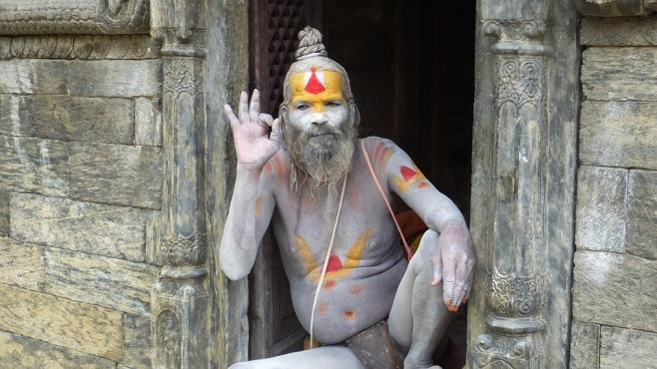
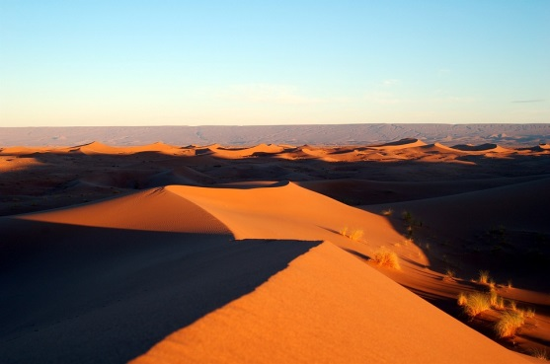

Portes du désert
Alain Jouffroy

démarrer à l’acide
passer de l’autre côté des barrières grises
traverser et suivre les pistes du désert de sel
franchir le blanc laiteux du vide
se jeter à l’horizon surcaché de l’horizon
allumer l’incendie au milieu d’un vent de sable
rire aux larmes de cet incendie
s’envelopper de l’orage de Newton des Bédouines
se marquer jusqu’à l’os de l’empreinte de plusieurs soleils
monter monter toujours plus haut vers le Sud de la pensée
agrandir l’espace du voyage par l’espace de l’acceptation
gagner le large accessible de la joie
et puis, à petits pas, s’approcher des portes silencieuses

s’approcher du rose et du noir de la première porte
longer le mur saumon et blanc à contre-jour
reculer devant les façades craquelées par le sourire
reconnaître la rigueur d’un oeil bleu faïence
y plonger comme un pêcheur de mirages
et n’en ramener que l’éblouissement des archanges
quelles portes et sur quel crépuscule
quels tableaux et sur quelle aube
les couleurs redescendent enfin sur la terre
elles sont là comme le signe de l’accueil la bienvenue de l’extrémisme
personne ne les confond avec rien d’autre
portes du désert portes bleu lavande et vert pomme
portes chargées d’étoiles
aucun peintre ne vous a inventées
c’est vous, hommes du désert, qui réinventez la peinture,
la plus implacable, la plus douce peinture du monde¸

Ça crie de tous les côtés
Louise Desjardins

Ça crie de tous les côtés
rickshaw roupie didi hello
dans une rue sans adresse
en plein Katmandou

Je promène mon vide
en petite robe tibétaine
et tablier rayé mauve
déguisée zen
le cœur en éternité
moitié moi
moitié autre

Des vieilles de trente ans
tressent des tapis
sans feu ni lieu
un bébé accroché au sein

Malgré la saleté
les klaxons à volonté
la bouse des vaches sacrées
et toutes ces mouches
grasses et vertes
sur le steak de yack

Aucune envie de rentrer

- Cerner le contenu
Pour permettre à votre correspondant de bien comprendre les deux poèmes, dégagez le message véhiculé dans chacun d’eux et reformulez, dans vos propres mots, les principales idées, émotions ou interrogations exprimées pas l’auteur.

Message véhiculé pour le poème Portes du désert :
____________________________________________________________________________________________________________________________________________________________________________________________________________________________________________________________________________________________________________________________________________________________________________________________________________________________________________________________________________________________________________________________________________________________________________________________________________________________________________________________________________________________________________________________________________________________________________________________________________

Message véhiculé pour la chanson Ça crie de tous les côtés :
____________________________________________________________________________________________________________________________________________________________________________________________________________________________________________________________________________________________________________________________________________________________________________________________________________________________________________________________________________________________________________________________________________________________________________________________________________________________________________________________________________________________________________________________________________________________________________________________________________

Dégagez les principales idées, les émotions ou les interrogations exprimées par l’auteur le poème Portes du désert :

- ________________________________________________________________________________________________________________________________________________________________________________________________________________________________________________________________________________

- ____________________________________________________________________________________________________________________________________________________________________________________________________________________________________________________________________________________________________________________________________________________

- ____________________________________________________________________________________________________________________________________________________________________________________________________________________________________________________________________________________________________________________________________________________

- ____________________________________________________________________________________________________________________________________________________________________________________________________________________________________________________________________________________________________________________________________________________

- ____________________________________________________________________________________________________________________________________________________________________________________________________________________________________________________________________________________________________________________________________________________
Dégagez les principales idées, les émotions ou les interrogations exprimées par l’auteure dans le poème Ça crie de tous les côtés:

- ____________________________________________________________________________________________________________________________________________________________________________________________________________________________________________________________________________________________________________________________________________________
- ____________________________________________________________________________________________________________________________________________________________________________________________________________________________________________________________________________________________________________________________________________________
- ____________________________________________________________________________________________________________________________________________________________________________________________________________________________________________________________________________________________________________________________________________________
- ____________________________________________________________________________________________________________________________________________________________________________________________________________________________________________________________________________________________________________________________________________________
- ____________________________________________________________________________________________________________________________________________________________________________________________________________________________________________________________________________________________________________________________________________________

- Interpréter les textes
Les deux poèmes que vous avez lus portent sensiblement sur le même thème.
- Dégagez un des thèmes communs.
_____________________________________________________________________

- Faites ressortir les ressemblances ou les différences entre les deux textes dans la façon de traiter ou de développer ce thème. Justifiez votre réponse en vous appuyant sur des éléments textuels ou linguistiques : message véhiculé, marques énonciatives, ton ou point de vue adopté, symboles utilisés, personnages et lieux présentés ou évoqués, sens des mots ou des images dans le contexte, formes poétiques retenues, valeurs exprimées, etc.

_____________________________________________________________________________________________________________________________________________________________________________________________________________________________________________________________________________________________________________________________________________________________________________________________________________________________________________________________________________________________________________________________________________________________________________________________________________________________________________________________________________________________________________________________________________________________________________________________________________________________________________________________________________________________________________________________________________________________________________________________________________________________________________________________________________________________________________________________________________________________________________________________________________________________________________________________________________________________________________________________________________________________________________________________________________________________________________________________________________________________________________________________________________________________________________________________________________________________________________________________________________________________________________________________________________________________________________________________________________________________________________________________________________________________________________________________________________________________________________________________________________________________

- Réagir au texte
En étant sensible à l’intérêt, aux émotions et aux expressions qu’ils ont suscités chez vous, faites part de votre réaction aux textes lus à votre correspondant. Justifiez vos propos en faisant des liens entre vos convictions, votre expérience personnelle, vos valeurs ou vos repères culturels et certains éléments tirés des textes.
__________________________________________________________________________________________________________________________________________________________________________________________________________________________________________________________________________________________________________________________________________________________________________________________________________________________________________________________________________________________________________________________________________________________________________________________________________________________________________________________________________________________________________________________________________________________________________________________________________________________________________________________________________________________________________________________________________________________________________________________________________________________________________________________________________________________________________________________________________________________________________________________________________________________________________________________________________________________________________________________________________________________________________________________________________________________________________________________________________________________________________________________________________________________________________________________________________________________________________________________________________________________________________________________________________________________________________________________________________________________________________________________________________________________________________________________________________________________________________________________________________________________________________________________________________________________________________________________________________________________________________________________

